23 октября 2013 года г. Санкт-Петербург
Новые планшетные компьютеры teXet NaviPad: совокупность достоинств
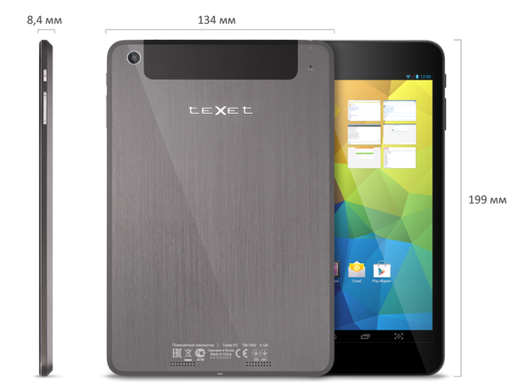
teXet выводит на рынок флагманские 8-дюймовые планшетные компьютеры линейки NaviPad TM-7857 3G и TM-7858 3G, которые сочетают в себе все достоинства предыдущих моделей, в числе которых мощный четырехъядерный процессор, удобный 7,85-дюймовый дисплей, все коммуникационные модули и GPS, а также продуманный дизайн. NaviPad представляют новое поколение устройств, соответствующих премиальному уровню во всем, кроме доступной стоимости.
Точеные линии корпуса, благородный цвет, комбинация шлифованного и матового алюминия, зеркальный блеск металлической кромки – стали определяющими чертами нового оформления планшетов NaviPad. Тщательная продуманность внешнего вида отражается буквально во всем: новинки получили рельефный логотип, хромированные кнопки и кольцо вокруг объектива камеры, а стандартные винты были заменены технологичными винтами Torx в виде шестилучевой звезды.
NaviPad воплощены в изящных металлических корпусах толщиной всего 8,4 мм. Чтобы минимизировать риск попадания пыли, слоты для карты памяти и SIM были перенесены с боковых граней на заднюю панель и надежно закрыты пластиковой крышкой.
На IPS экранах устройств формата 7,85 дюйма, разрешения 1024х768 пикселей цифровой мир выглядит еще ярче и реалистичнее. За счет довольно большой рабочей площади, хороших углов обзора и встроенного модуля GPS планшеты станут современным решением для автомобильной навигации.
Технический потенциал моделей строится на базе мощного четырехъядерного процессора MT8389 Cortex A7 частотой 1.2 ГГц и достаточного количества оперативной памяти 1 ГБ. Чипсет отлично зарекомендовал себя в качестве аппаратной платформы для успешного планшета в линейке NaviPad, но с меньшей диагональю дисплея – 7-дюймового TM-7055HD 3G. Благодаря востребованной операционной системе ОС Android 4.2. владельцам новинок помимо предустановленного софта доступны тысячи приложений каталога Play Market. Устройства располагают демонстрационной версией популярного навигационного ПО – «Навител Навигатор».
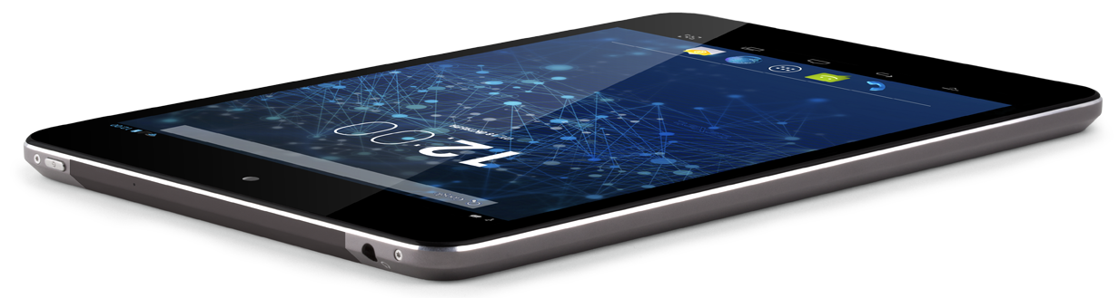
NaviPad TM-7857 3G и TM-7858 3G готовы работать с высокоскоростным Интернетом не только в зонах WiFi, но и практически в любой точке мира за счет интегрированного модуля 3G – скорость приема составляет до 7,2 Мбит/с, передача до 5,76 Мбит/с. Одно из существенных отличий новых планшетов заключается в объеме встроенной памяти – 8 ГБ у модели TM-7857 3G и 16 ГБ для TM-7858 3G.
Мультимедийные возможности новинок практически действительно широки: устройства понимают большой перечень фото, аудио, видео и текстовых форматов. В дополнение планшеты оснащены двумя камерами – основной 2.0 Мп и фронтальной с VGA-разрешением.
За продолжительную работу новинок отвечает емкий аккумулятор 3800 мАч, одного заряда батареи хватит, к примеру, для непрерывного просмотра видео в течение 8 часов.
Модель NaviPad TM-7857 3G укомплектована новым фирменным чехлом teXet. Тонкая обложка повторяет линии планшета и подчеркивает ключевые преимущества дизайна. На качественном фактурном материале под кожу не остаются отпечатки пальцев, а внутренняя поверхность имитирует замшу, бархатистую и приятную на ощупь. Для удобной работы с мультимедиа чехол легко трансформируется в устойчивую подставку.
Новые планшеты teXet представляют собой уникальный синтез актуальных технических характеристик и премиального дизайна. Отличная аппаратная база, яркий IPS дисплей, все необходимые модули для коммуникаций и притягательный внешний вид – с новыми NaviPad идеальный планшет уже не привилегия, а повседневный спутник, которого может себе позволить большинство покупателей.
Планшетный компьютер NaviPad TM-7858 3G эксклюзивно представлен в магазинах сети «Эльдорадо» по цене 7990 рублей. Рекомендованная розничная цена teXet TM-7857 3G также составляет 7990 рублей.

Технические характеристики планшетов teXet NaviPad TM-7857 3G и TM-7858 3G

Дисплей | 7.85’’, IPS, 1024х768 пикселей
Операционная система | Android 4.2
Процессор | четырехъядерный, MediaTek MT8389, Cortex A7, 1.2 ГГц
Графический процессор | одноядерный, PowerVR SGX 544MP1
ОЗУ | 1 ГБ DDR3
Внутренняя память | TM-7857 3G – 8 ГБ, TM-7858 3G – 16 ГБ
Коммуникации | 2G/3G (прием до 7,2 Мбит/с, передача до 5,76 Мбит/с), GPS, Wi-Fi 802.11b/g/n, Bluetooth 4.0 LE,
Фото/видеокамера | Основная – 2.0 Мп, фронтальная – 0.3 Мп
Слот расширения | microSD/microSDHC до 32 ГБ
Поддерживаемые форматы | текст: DOC, EPUB, FB2, HTML/HTM, PDF, RTF, TXT(1251,UTF8)  видео (1080p/FullHD): AVI(XVID), MOV(H264), MP4(H264), MPG(MPGV, 720p)  аудио: ACC, AMR, FLAC, M4A, M4R, MP2, MP3, OGG, WAV  изображения: BMP, GIF, JPEG, PNG
Интерфейсы | microUSB, 3.5 mm
Аккумулятор | Li-Ion, 3800 мАч
Размеры | 199.1x133.7х8.4 мм
Масса | 382 г
Комплектность | Планшетный компьютер  USB-кабель  OTG-кабель  Наушники с микрофоном  Адаптер питания  Руководство по эксплуатации  Гарантийный талон  NaviPad TM-7857 3G укомплектован фирменным чехлом teXet

Информация о компании
Торговая марка teXet принадлежит компании «Электронные системы «Алкотел», которая имеет 26-летний опыт производственно-внедренческой деятельности. Сегодня продуктовый портфель teXet представлен одиннадцатью направлениями: электронные книги, планшетные компьютеры, GPS-навигаторы, видеорегистраторы, смартфоны, мобильные телефоны, MP3-плееры, проводные и радиотелефоны DECT, цифровые фоторамки и аксессуары. По итогам 2012 года teXet входит в тройку лидеров по товарным категориям: электронные книги (доля рынка РФ в 20%), видеорегистраторы (14%), МР3-плееры (24%), цифровые фоторамки (13%). Торговая марка широко представлена в федеральных сетях: Евросеть, Связной, М.Видео, сеть Цифровых супермаркетов DNS, Эльдорадо, Техносила. В 2012 году состоялся запуск проекта по созданию собственной монобрендовой сети, открыты первые фирменные магазины teXet в Санкт-Петербурге. Больше информации на сайте www.texet.ru

Контактная информация
Адрес компании: г. Санкт-Петербург, ул. Маршала Говорова, д. 52.
+7(812) 320-00-60, +7(812) 320-60-06, доб. 147
Контактное лицо: Ольга Чухонцева, менеджер по PR
e-mail: choa@texet.ru, www.texet.ru

